МУНИЦИПАЛЬНОЕ БЮДЖЕТНОЕ ОБЩЕОБРАЗОВАТЕЛЬНОЕ УЧРЕЖДЕНИЕ
«СРЕДНЯЯ ОБЩЕОБРАЗОВАТЕЛЬНАЯ ШКОАЛ № 13»

Исследовательская работа по теме

«Традиции чаепития в России и Англии»

Выполнили: ученики 2 «б» класса Торсунов Роман, Ермакова Алёна Руководитель: Хахалкина Г.Н.

Кунгур, 2018г.

Содержание

Введение
- Традиции чаепития в России и Англии
  - Особенности традиции русского чаепития
  - Особенности традиции английского чаепития в Англии
- Исследование, посвященное осведомленности обучающихся 2х классов о традициях русского и английского чаепития
  - Описание методов и результатов исследования Заключение
Список литературы Приложение

ВВЕДЕНИЕ
Актуальность работы заключается в сравнении традиций чаепития в России и Англии, результаты которого будут отражены в составленных рисунках. Для нас тема чаепития является очень интересной, поэтому мы хочу расширить свои знания в данной области, больше узнать об особенностях традиций русского и английского чаепития.
Объектом исследования является чаепитие.
Предметом исследования являются особенности традиции чаепития в России и Англии. Гипотеза исследования: предположим, что традиции чаепития в России и Англии различаются.
Цель: сравнить особенности традиции чаепития в России и Англии и расширить знания обучающихся начальной школы.

Задачи:
    - Изучить материал по теме исследования.
    - Описать и сравнить особенности традиций русского и английского чаепития.
    - Провести интервью среди обучающихся 2х классов, чтобы выяснить, знают ли они об особенностях чаепития в России и Англии
    - Составить рисунки, посвященные особенностям чаепития. В исследовании были использованы следующие методы:
- анализ и синтез материалов из разных источников по теме исследования;
- интервью с целью выяснить, что знают обучающиеся о чаепитии в России и Англии;
В работе мы использовала следующие источники информации: энциклопедии, книги, интернет.
Практическая значимость работы состоит в том, что собранный материал может использоваться на уроках английского языка.

Традиции чаепития в России и Англии
  - Особенности традиции русского чаепития
С тех пор, как чай прочно вошел в жизнь русского человека, чаепитие стало неотъемлемой, очень важной составляющей общественной жизни. Вот уже три столетия в России без чая не обходится ни одно семейное торжество, ни одна дружеская встреча. За чаем проходят задушевные посиделки, обсуждаются важнейшие новости и просто отдыхают.
В России чай пьют в среднем шесть-семь раз в день. Главное в русском чаепитии – это атмосфера душевности, веселья, покоя и радости, возможность испить чаю в приятной компании. За русским чайным столом не принято молчать, как, например, в японской традиции. Молчание – это знак неуважения к хозяевам и гостям. Беседа, общение – очень важная часть чаепития. Чаепитие – прекрасная возможность пообщаться, приятно провести время в приятной компании.
Несмотря на то, что исторически чай был дворянским напитком, в России прижилась так называемая традиция «пить чай по-купечески», что означает длительное, затяжное чаепитие, которое сопровождается поеданием всевозможных варений, печений, и прочих сладостей. В связи с продолжительностью процесса чаепития предполагается, что гости не должны быть голодными. Поэтому чайный стол всегда был богат едой: несладкие пироги с капустой, грибами, кулебяки, блины, всевозможная сладкая выпека. Богатый стол также является символом знаменитого русского гостеприимства, ведь даже в сказках говорится, что гостя первым делом нужно «накормить-напоить».
Попробуем описать традиционное русское чаепитие. Сделать это не так просто, как кажется, ведь за последние 150 лет в жизни и быте русских людей произошло довольно много изменений. И тем не менее, традиции остаются традициями. Кроме того, в последние годы все больше людей проявляет интерес к национальной культуре: кафе и рестораны оформляются в традиционном русском стиле, с вышитыми скатертями,

самоварами, традиционной едой. В этом выражается любовь людей к своему прошлому, своей культуре.
Чайный стол покрывается скатертью: нарядной праздничной – для особых случаев, и более простой – для каждодневных чаепитий. А что же дальше? Первейшим и непременным атрибутом русского чайного стола является …конечно же самовар. Самовар
– это символ уюта, домашнего тепла, он - живое существо, настоящий хозяин дома. Кроме самовара и заварочного чайника на стол выставляется фарфоровый или фаянсовый сервиз: чашки и блюдца, сахарница. Далее на стол ставится угощение: розетки с вареньем, тарелочки с нарезанным тонкими ломтиками лимоном, вазочки с конфетами, пряниками, сушками и другими мелкими кондитерскими изделиями. На середину стола выставляется свежеиспеченный пирог или торт. Таковы традиции русского чаепития.

Особенности традиции английского чаепития в Англии
Англия славится своими традициями, как, пожалуй, ни одна другая европейская страна. Чай сопровождает англичанина на протяжении всей его жизни. Трудно отыскать такой дом или офис, где бы ни нашлось чая.
Впервые познакомившись с новым напитком, англичане обнаружили, что он как нельзя лучше соответствует их характеру. Они считают, что с помощью чая можно превосходно распланировать и четко организовать свое время. Обычный англичанин пьет чай до семи раз в день: при любых обстоятельствах, важных и не очень, в торжественных случаях и во время непринужденной дружеской беседы. Английское чаепитие, как и чаепитие в России, это тоже своеобразный способ общения.
Итак, попробуем описать традиционное английское чаепитие: стол накрывается скатертью, как правило, белой, либо голубоватых оттенков. Салфетки по правилам должны быть в тон скатерти. Кроме того, на столе должна стоять небольшая ваза с свежими цветами. Набор для чайного стола включает в себя: чайную пару, десертную тарелку, чайную ложку, вилку и нож для каждого гостя, чайник, кувшин с кипятком, молочник с молоком или сливками, ситечко с подставкой, а также сахарница с рафинадом и щипцами. Очень важно, чтобы вся посуда была из одного сервиза, как правило, фарфорового. Интересно отметить, что в отличие от русских «пузатых» чашек и чайников, в английской чайной посуде преобладают вытянутые формы.
Наверное, многие знают, что традиционным английским чаем является «белый чай», то есть чай с молоком или сливками. Молоко – непременный участник чаепития по- английски. Типичные английские закуски к чаю – это традиционная выпечка, тонкие треугольные, сэндвичи и прочие сладости. Завершая рассказ о традициях чаепития в Англии, хотелось бы отметить, что, несмотря на современный темп жизни, без чашки отменного чая в сырой холодной Англии не обойтись.

Глава 2 Исследование, посвященное осведомленности обучающихся 2х классов о традициях русского и английского чаепития
  - Описание методов и результатов исследования
Целью исследования является определение степени осведомленности обучающихся 2х классов об особенностях традиций чаепития в Англии и России.
База исследования – обучающиеся 2х классов МАОУ «СОШ №13».
Задачи исследования: провести интервью с обучающимися; проанализировать результаты интервью; сделать выводы о проведенном исследовании; дать задание обучающимся нарисовать рисунки о традициях;
Метод: интервью.
Для того чтобы провести исследование, мы подготовили и провели интервью среди обучающихся 2х классов. Нам было интересно выяснить, что ребята знают о традициях чаепития в России и в Англии, знают ли они о различиях между русским и английским чаепитием.
Всего в интервью приняло участие 32 человека. Результаты интервью занесены в таблицу.

Вопрос | Знают | Не знают
Когда чай впервые попал в  Россию? | 6 | 26
Когда чай впервые попал в  Англию? | 3 | 29
Что является важным в  русском чаепитии? | 12 | 20
Что является важным в  английском чаепитии? | 7 | 25
Какой чай называют чаем  по-русски? | 20 | 12
Какой чай называют чаем  по-английски? | 18 | 15
Какой чай традиционно  подают к столу в России? | 23 | 9
Какой чай традиционно  подают к столу в Англии? | 17 | 16
В какое время проходит традиционное английское  чаепитие? | 2 | 30
Общее количество неправильных ответов составило 63 %, в то время как количество правильных ответов – 37%. Таким образом, большинство обучающихся мало знают об особенностях русского и английского чаепития.
Результаты интервью еще раз подтвердили актуальность выбранной темы,

ЗАКЛЮЧЕНИЕ
Данная работа посвящена особенностям традиции чаепития в России и Англии. Нашей целью было, сравнить традиции русского и английского чаепития и выяснить, в чем заключаются их основные отличия.
В результате изучения теоретических источников мы выяснили, что у английского и русского чаепития есть свои неповторимые особенности.
Во-первых, англичане и русские по-разному понимают значение чаепития. Так, в России чаепитие – это форма общения людей, в Англии же прежде всего важен стиль, обстановка дома в целом. Главное – это произвести хорошее впечатление.
Во-вторых, само чаепитие в Англии и России проходит по-разному. По-разному накрывают на стол, различаются некоторые предметы, находящиеся на русском и английском чайном столе, способ чаепития, а также традиционное угощение.
По итогам экспериментальной части, были сделаны выводы о том, что обучающиеся 2х классов мало знают об особенностях традиции чаепития в России и Англии, несмотря на то, что почти все ребята любят чай и с удовольствием пьют его несколько раз в день.
Большинство ребят не знают, чем отличается русское чаепитие от чаепития английского, что еще раз подтверждает актуальность выбранной мной темы.
Мы уверены, что проведенное исследование, поможет ребятам расширить свои познания о русском и английском чаепитии. Кроме того, собранный нами материал может использоваться на уроках английского языка, а также может быть интересен и полезен всем тем, кто часто путешествует, изучает английский язык или просто увлекается изучением традиций разных стран и хочет расширить свои познания в данной области.

СПИСОК ЛИТЕРАТУРЫ
    - Власова, И. В. Русские: история и этнография/В. А. Тишков. – М.:Олимп, 2008, 315с.

    - Книга о чае. Сер. «Азбука быта»/под ред. Е. А. Иванова. – Смоленск: Русич, 1996, 226 с.
    - Ковалев, Н. И. Рассказы о русской кухне. – М.:Экономика, 1984, 394 с.
    - Кулинарные традиции мира./под ред. М. Аксенова, Е. Ананьева. –М.:Аванта+, 2008,432 с.
    - Оруэлл, Дж. «1984» и эссе разных лет. – М.:Прогресс, 1989, 209 с.
    - Похлебкин, В. В. Кулинарный словарь. – М.:Центрполиграф, 1999, 485 с.
    - Похлебкин, В. В. Чай. – М.:Центрполиграф, 2002, 194 с.
    - Русский народ: его обычаи, обряды, предания, суеверия и поэзия. – Иркутск: Восточносибирское изд., 1992, 487 с.
    - Словарь русских пословиц и поговорок/сост. В. П. Жуков.- 4-е изд. – М.: Русский язык, 1991, 411 с.
    - Все о чае [ Электронный ресурс. Адрес: www.tea.ru]
    - Журнал «Гастроном» [ Электронный ресурс. Адрес: www.gasronom.ru]
    - Хилтоп [ Электронный ресурс. Адрес: www.hilltop.ru]

Приложение 1

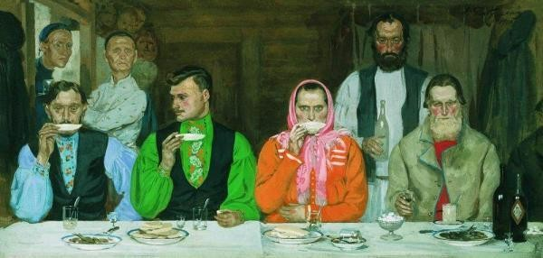
Рис. 1 Русская чайная

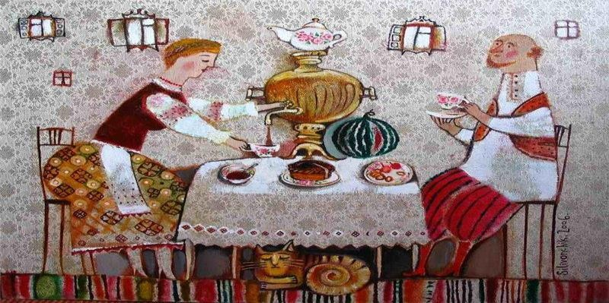
Рис. 2 Русское чаепитие

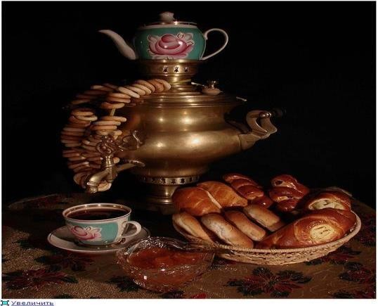

Рис.4 самовар

Приложение 2
Рис. 3 Русский чайный стол

Рис. 5 Английский чай
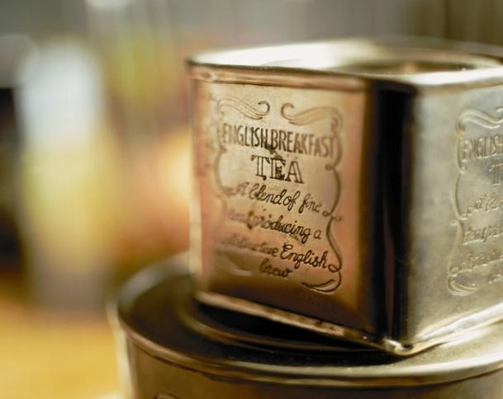

Рис. 6 Королева за чашкой чая

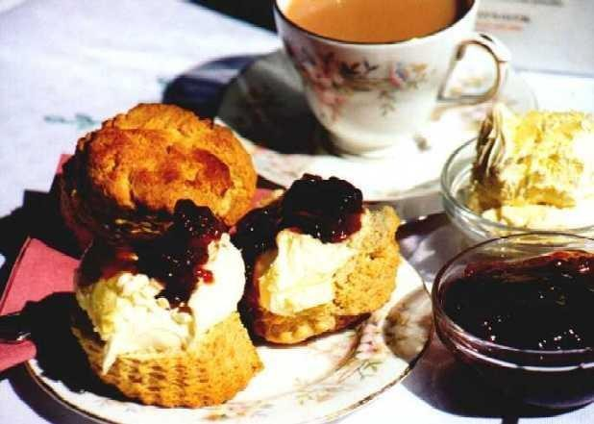
Рис. 7Английский чайный стол

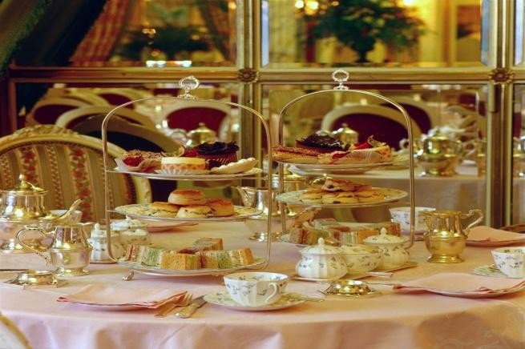
Рис. 8 Английское чаепитие

